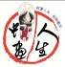
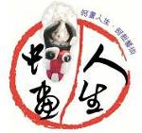
2013「小王功大自然」海洋博物館體驗行
校外教學補助行動計劃

一、活動目的：
為鼓勵學子親近我們的海洋，深入大自然的海洋博物館，探索大自
然的奧秘，本協會與教育部、文化部共同舉辦2013「小王功大自然」
校外教學補助活動在王功開跑。
二、活動簡介：
「小王功大自然」雖位於彰化縣芳苑鄉王功漁港偏遠漁村；卻具有國
家級的海洋生態，緣起於思考一顆被遺棄的蚵殼開始，設計一系列
環境教育活動，用實際行動推廣環保與生態保育，讓學童透過生態
導覽解說及實際體驗活動，啟發環境保護的觀念，並認識我們的漁
村鄉土及歷史文化。
活動以王功周邊地區豐富的自然生態為主導，學童藉由感官接觸與
觀察自然環境中的動、植物結合寓教於樂的互動學習過程，達到生
態環境教育效果，進而啟發維護、欣賞環境之心。
三、申請對象：各國民中學、國民小學、幼稚園、安親班師生
(為確保學習品質，每天限定兩個團體，依報名優先次序，不便之
處敬請見諒)
四、競賽活動:本協會與文化部共同舉辦「小王功大自然」海洋博物館戶外教學相關活動作品競賽；詳情公佈於王功蚵藝文化協會官網及Facebook。
五、活動地點：彰化縣王功蚵藝文化館(王功漁港)
六、實施期間：活動時間自102年1月至12月。一系列教學活動，每
日只接受兩個學校；報名時間從即日起開始受理，採學校及團體
兩個方式，報名電話：04-8936657、0985-302872，傳真04-8932248即日起至102年12月31日， 提供每40人補助車資6000元。
(不足40人，每人補助100元)

七、活動構想：
1、「我家在溼地－潮間帶生態巡禮」
一段海岸線，開啟通往自然世界的走廊；多樣豐富的生態，潮起潮
退間孕育美麗的新生命，等您一起來探索。
2、「親訪濱海植物林」
濱海植物韌性的生命力；它有哪些特性呢？透過觀察植物形、色
的不同及特徵差異，暸解植物的生長過程，學會尊重生命。
3、「候鳥的探尋」
循著海洋的記憶；遠從北方渡海而來，跟隨季節變化遷徙，一起
來探尋蹤跡吧!
4、「〝潮〞向濕地博物館」
傾聽蚵ㄚ的潮間帶大合唱－『蚵』緜延不絕的生命力，天敵在哪?
蚵的純淨能偵測海洋是否受汙染；我們一起〝潮〞向濕地博物館
吧!!
5、「漁村文化與蚵殼美學」
蚵畫人生．描繪討海人與海洋波濤的故事－蚵殼的再利用，結合
您的創意，塑造出獨一無二的藝術美學。
6、「環保省思 & 行動宣言」
戶外教學活動，您的舉動會對環境有什麼影響呢?(例:帶走小螃
蟹、攀折植物)；什麼是你該有的環境責任?
八、執行概要：
1、以王功地區養殖蚵為主體，簡介蚵的生長過程和養殖方式。
2、專業解說員，帶您探訪王功潮間帶生態，就王功地區現有生態物種，
讓學生實際體驗認識我們的海洋。
3、DIY動手自己做，以蚵殼結合其他貝類素材，親手塑造您的創意，
落實生態保育觀念。
4、認識濱海植物生長特性與強韌的生命力。
5、環保省思與行動宣言。

九、學習成效：
1、認識潮間帶生態。
2、認識濱海植物特性。
3、了解蚵的生長過程和養殖方式。
4、蚵殼再利用、創意的啟發。
5、親近海洋愛惜自然資源。
十、申請方式：填寫『2013「小王功大自然」海洋博物館體驗行校外教學
補助行動計劃』報名表(附件一)
1、e-mail報名：orkorg@gmail.com
2、傳真報名：04-8932248
3、郵寄報名：528彰化縣芳苑鄉王功村漁港路850巷22號
4、繳費辦法：訂金付款方式於報名後七日內以總金額30%轉帳或匯款 至鹿港鎮信用合作社-王功分社。如七日內無法匯款完成，
王功蚵藝有權順序遞補其他學校。
戶 名：彰化縣王功蚵藝文化協會
銀行代號：165 帳 號：00700100001250
並請來電確認04-8936657、0985-302872
十一、輔導單位：教育部、文化部

主辦單位： 彰化縣王功蚵藝文化協會
官 網：www.ork.org.tw
活動Facebook:http://www.facebook.com/www.ork.org.tw

附件一、
2013「小王功大自然」海洋博物館體驗行校外教學補助行動計劃』報名表
學校名稱
參加人數 | 班級  學生 人  老師 人  家長 人  合計 人
活動時間 | 102年 月 日
抵達及離開時間 | 抵達時間： 離開時間：
是否代訂餐點 | □是，____元餐點(請自備環保碗筷) □否(請自備餐點)
當天活動照片  放在FB分享 | - 同意 □不同意  蚵藝文化協會FB http://www.facebook.com/www.ork.org.tw
申請聯絡人姓名
聯絡電話 | 學校電話： 行動電話：
傳真電話
e-mail
通訊地址 | □□□
費用說明 | 活動費用每人380元。如須代訂餐點請參閱菜單。  ★保險費、司機茶水費請自行負擔  ★每40人補助車資6,000元(學校請開立領據、參加名單) (不足40人數者每人補助100元)
注意事項 | - 需準備物品：筆、防風防曬衣、帽、運動涼鞋或拖鞋、小鏟子、備用換洗衣物。  - 旅遊行程的安排以當日潮汐為準(潮汐表如下)
農曆 | 初一 | 初二 | 初三 | 初四 | 初五 | 初六 | 初七 | 初八 | 初九 | 初十 | 十一 | 十二 | 十三 | 十四 | 十五
農曆 | 十六 | 十七 | 十八 | 十九 | 二十 | 廿一 | 廿二 | 廿三 | 廿四 | 廿五 | 廿六 | 廿七 | 廿八 | 廿九 | 三十
適合時段 | 15:00  ∣  20:09 | 16:03  ∣  20:57 | 16:30  ∣  21:36 | 17:04  ∣  22:04 | 5:00  ∣  10:00 | 5:51  ∣  10:51 | 6:22  ∣  11:27 | 7:20  ∣  12:25 | 8:31  ∣  13:40 | 9:44  ∣  14:51 | 10:46  ∣  15:40 | 11:53  ∣  16:53 | 12:50  ∣  17:50 | 13:57  ∣  18:55 | 14:34  ∣  19:30

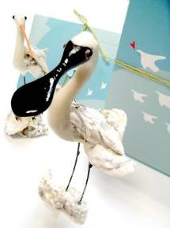
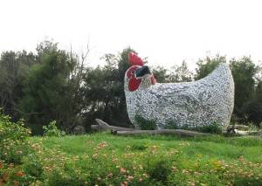

福氣雞

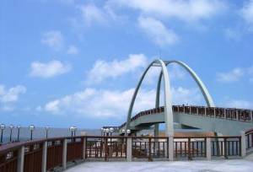
王者之弓橋

黑面琵鷺

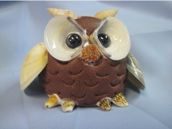

貓頭鷹

貓頭鷹

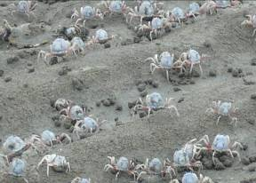
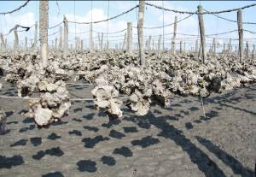
貓頭鷹

和尚蟹

蚵 田

蚵畫人生風味餐菜單：(採自助式餐點，隨當地季節時令特產，隨時做變化)
蚵田

- 80元餐點：風味炒麵、蚵仔麵線、酥嫩薯條、當令時蔬、湯
- 100元餐點：風味炒麵、蚵仔麵線、海鮮、酥嫩薯條、當令時蔬、湯
- 珍惜資源及培養學生愛護地球觀念，請自備環保碗筷

附件二、活動流程
2013校外活動行程表(依潮汐時間調整活動流程)
活動項目 | 活動內容
我家在溼地 | 行前活動說明、環境介紹、活動安全叮嚀
〝潮〞向溼地博物館  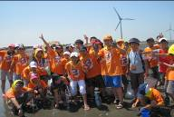 | - 傾聽蚵ㄚ大合唱，欣賞蟹群操兵演練！親近潮間帶與  豐富的西海岸生態互動(抓螃蟹、蚵螺、彈塗魚)  - 潮來潮往中所孕育的生態種類很豐富，你發現到幾種?  專業導覽老師為您解說，牠們的習性與特色。  - 比手畫腳，猜猜看，同學或老師所模仿的是什麼生物?
午餐 | 代訂 或 自理
王功生態公園  探索漁港風情  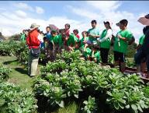 | 1.漫步堤防讓輕爽不膩的海風和雄偉的燈塔陪你欣賞漁港風情（漁港景觀賞鳥屋、芳苑燈塔、王者之弓橋、後港溪溼地）與瞭解海岸變遷和環境之間的關係。  2.專業解說王功濱海植物在嚴苛環境中，所呈現出不同風貌和特性，展現豐富的生命力。  3.植物九宮格遊戲，可幫助學童辨識及記憶植物葉形與特性，小朋友你BINGO沒?
蚵殼美學DIY與環保省思  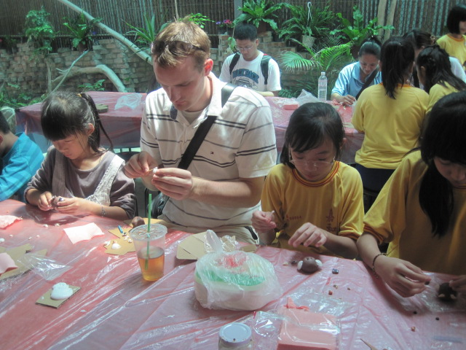 | 1.老師帶領動手做蚵藝DIY，傳達並關懷潮間帶與海洋生  態的息息相關，透過蚵藝DIY製作，了解蚵殼造型特色  與利用，訓練手眼協調，玩藝術又響應環保!  2.讓學童透過動手做與環境觀察，分享與交流,清楚暸解  人與環境共生之生態觀，進而懂得維護環境、關懷生  態，並盡己之力，實踐綠色公民該有之行為責任。
漁村人文歷史與  文化館巡禮  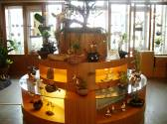 | 藉著不同形狀大小的蚵殼，創造出不同生命力的作品。將蚵殼洗白除臭，再結合黏塑土，捏塑出老人群像、印地安酋長、禪師、白鷺絲等，是文化部地方文化館之ㄧ。來一趟王功，帶您欣賞離海最近、世界首創的蚵殼藝術，了解蚵藝緣起。
賦歸 | 滿載知性之美回憶回家~
附件三、國小學習單(低年級)
王功海洋文化體驗行學習單 王功蚵藝文化協會編製
學校：
姓名：
※大家一起來圈看看
一、今天看到的濱海植物、小生物有哪些？請你圈一圈喔！
- 彈塗魚 2.和尚蟹 3.水筆仔 4.海茄苳
5.清白招潮蟹 6.馬鞍藤 7.白鷺鷥 8.珍珠蚵
9.其它：________________

二、今天看到的當地景觀有哪些？請你圈一圈喔！
1.風車 2.芳苑燈塔 3.鵝鑾鼻燈塔 4. 王者之弓橋
5.王功生態景觀橋 6.關渡大橋 7.蚵藝文化館
8. 其它：___________________________________________

三、在彰化王功世界首創的「蚵藝文化館」裡，看到了什麼？
1.老人國系列蚵藝作品 2.黑面琵鷺 3.白鷺鷥
4.高蹺鴴 5.蚵土盆栽 6.福氣雞 7.白海豚
8.漂流木裝置藝術
9.其它：___________________________________________


大家一起來畫畫
今天到彰化王功，看到了許多可愛的小生物、
許多美麗的景觀、很多的濱海植物哪個是你最喜
歡的？哪個最吸引你？
請你動手畫一畫，把今天看到的通通畫下來喔！
別忘了上傳至蚵藝文化協會Facebook參加「教育部、文化部、王功蚵藝文化協會」共同舉辦的繪圖、徵文、攝影活動~

附件三、國中學習單
王功海洋文化體驗行學習單 王功蚵藝文化協會編製

※

國小學習單(中年級)
王功海洋文化體驗行學習單 王功蚵藝文化協會編製
學校：
姓名：

選擇題
（ ）1.濱海植物的特性？耐鹽性 耐旱性 抗風性 以上皆是
（ ）2.俗稱海陸兩棲的是何種魚？泥鰍 吳郭魚 彈塗魚
（ ）3.王功沿海一帶的紅樹林主要樹種為？水筆仔和五梨跤 五梨跤和欖李欖李和海茄苳水筆仔和海茄苳
（ ）4.彈塗魚最大的天敵？昆蟲類 招潮蟹 鳥類
（ ）5.常見的螃蟹都是「橫著走」，但有些例外牠會「直著走」，下列哪一種螃蟹會直著走？弧邊招潮蟹 沙蟹 和尚蟹
（ ）6.王功蚵因其體型玲瓏嬌小，蚵肚呈圓型乳白色狀，有如珍珠一般
故有？珍珠蚵 美味蚵 水晶蚵 之稱
（ ）7.蚵農最恨、老饕最愛的東西是？蚵螺 田螺 福壽螺
（ ）8.蚵農將空的蚵殼串在一起放入海中目的為何？捕魚裝飾採集
蚵苗。
（ ）9.和尚蟹在退潮時成千上萬結群活動於地表，好像是一群在沙灘上
行軍的士兵一般，因而有？清白招潮蟹 沙蟹 兵蟹 之稱
（ ）10.招潮蟹覓食有機碎屑、藻類及微生物後，沒有利用價值的殘渣被
小螯取出後放在地表，稱為？糞便 擬糞 土球


大家一起來畫畫
彰化王功漁港的四大景觀
（1.生態景觀橋 2.王者之弓橋 3.芳苑燈塔 4.風車 ) …
哪個最吸引你？為什麼？素描一下，讓我們欣賞吧！
答：

我最喜歡的王功風景
別忘了上傳至蚵藝文化協會Facebook參加「教育部、文化部、王功蚵藝文化協會」共同舉辦的繪圖、徵文、攝影活動~
國小學習單(高年級)
王功海洋文化體驗行學習單 王功蚵藝文化協會編製
學校：
姓名：
◎選擇題
濱海植物
( )1.濱海植物的特性？耐鹽性 耐旱性 抗風性 以上皆是
( )2.王功沿海一帶的紅樹林主要樹種為？水筆仔和五梨跤 五梨跤和欖李 欖李和海茄苳水筆仔和海茄苳
( )3.海茄冬的氣生根有何功能？呼吸 固著 以上皆是
( )4.木麻黃的葉子為了防止水分散失，退化為？針葉狀 鱗片狀枝葉狀
( )5.馬鞍藤是一種典型的沙灘植物，也是沙灘區防風定沙的第一線植物，
它可以改變沙地環境，以利其他植物生長。因其花形大、色彩豔麗而
有什麼美稱？冰山美人 沙灘皇后 黑寡婦
潮間帶生態
( )1.彈塗魚最大的天敵？昆蟲類 招潮蟹 鳥類
( )2.俗稱海陸兩棲的是何種魚？泥鰍 吳郭魚 彈塗魚
( )3.招潮蟹最明顯的特微就是雄蟹的兩隻螫大小不同，其中雄蟹的大螫掌節為橘紅色的是？弧邊招潮蟹 清白招潮蟹 和尚蟹
( )4.在王功外海有一種俗稱媽祖魚的一級瀕臨絕種保育類動物，身體顏色會隨著年齡變化，請問牠是？印度牛尾魚 黑點多紀魨 白海豚
( )5.招潮蟹覓食有機碎屑、藻類及微生物後，沒有利用價值的殘渣被小螯
取出後放在地表，稱為？糞便 擬糞 土球

蚵
( )1.王功蚵因其體型玲瓏嬌小，蚵肚呈圓型乳白色狀，有如珍珠一般故有？ 珍珠蚵 美味蚵 水晶蚵 之稱
( )2.蚵農最恨、老饕最愛的東西是？蚵螺 田螺 福壽螺
( )3.王功是採什麼方式來養殖蚵？垂吊式 平掛式 電杆式
( )4.蚵農將空的蚵殼串在一起放入海中目的為何？捕魚 裝飾 採集蚵苗
( )5.王功蚵藝文化館為東南亞唯一，它以何種素材為主要創作元素的藝術館？貝殼 漂流木 蚵殼
◎問答題
1.如何分辨招潮蟹的雌、雄？

- 藤壺為什麼要群聚在一起？

- 何謂潮間帶？

- 王功的河口溼地，沉積了豐富的有機質因此形成了多樣性的生物棲息環境。你今天看到了哪些動植物呢？
答：_____________________________________________________________
【做一做】一起來看潮汐表：
你知道校外教學這一天國曆是（ ）月（ ）號，農曆是（ ）。
查查王功地區的潮汐表，今天退潮時間是（ ），漲潮時間是（ ），
潮流是（ ）。
【王功潮汐表】
農曆 |  | 退潮 | 漲潮 | 潮流
1 | 16 | 15：00 | 20：09 | 大流
2 | 17 | 16：03 | 20：57 | 大流
3 | 18 | 16：30 | 21：36 | 中流  終於完成囉，  為自己拍拍手哦~~
4 | 19 | 17：04 | 22：04 | 中流
5 | 20 | 5：00 | 10：00 | 中流
6 | 21 | 5：51 | 10：51 | 中流
7 | 22 | 6：22 | 11：27 |   小流
8 | 23 | 7：20 | 12：25 | 小流
9 | 24 | 8：31 | 13：40 | 小流
10 | 25 | 9：44 | 14：51 | 長流
11 | 26 | 10：46 | 15：40 | 小流
12 | 27 | 11：53 | 16：53 | 中流
13 | 28 | 12：50 | 17：50 | 中流
14 | 29 | 13：57 | 18：55 | 大流
15 | 30 | 14：34 | 19：30 | 大流
【彰化王功….海洋文化體驗行徵文活動】
請將今日的彰化王功校外教學活動，你所見所聞的趣事或心得，用文字或照片，記錄下來。別忘了上傳至蚵藝文化協會Facebook參加「教育部、文化部、王功蚵藝文化協會」共同舉辦的繪圖、徵文、攝影活動~
國中學習單
王功海洋文化體驗行學習單 王功蚵藝文化協會編製
學校：
姓名：
◎選擇題
( )1.濱海植物的特性？耐鹽性 耐旱性 抗風性 以上皆是
( )2.海茄冬的氣生根有何功能？呼吸 固著 以上皆是
( )3.木麻黃的葉子為了防止水分散失，退化為？針葉狀 鱗片狀枝葉狀
( )4.彈塗魚最大的天敵？昆蟲類 招潮蟹 鳥類
( )5.俗稱水陸兩棲的是何種魚？泥鰍 吳郭魚 彈塗魚
( )6.招潮蟹最明顯的特微就是雄蟹的兩隻螫大小不同，大螫除了宣示領域和打鬥外，還有什麼主要功能？求偶 挖洞穴 覓食
( )7.招潮蟹覓食有機碎屑、藻類及微生物後，沒有利用價值的殘渣被小螯
取出後放在地表，稱為？糞便 擬糞 土球
( )8.王功蚵因其體型玲瓏嬌小，蚵肚呈圓型乳白色狀，有如珍珠一般故有？
珍珠蚵 美味蚵 水晶蚵 之稱
( )9.蚵農最恨、老饕最愛的東西是？蚵螺 田螺 福壽螺
( )10.王功是採什麼方式來養殖蚵？垂吊式 平掛式 電杆式

◎問答題
1.藤壺為什麼要群聚在一起？
答:

2.何謂潮間帶？
答:

3.王功的河口溼地，沉積了豐富的有機質因此形成了多樣性的生物棲息環境。
你今天看到了哪些動植物呢？試著列出食物鏈。
答:

4.你對「王功浮水蓮花的地理傳說」認識多少？
答:

5.透過參訪王功生態文化教學，你學習到了那些知識?(至少寫出兩點)？
答:

【做一做】一起來看潮汐表：
你知道校外教學這一天國曆是（ ）月（ ）號，農曆是（ ）。
查查王功地區的潮汐表，今天退潮時間是（ ），漲潮時間是（ ），
潮流是（ ）。每天兩次的漲退潮主要受（ ）和（ ）的引力，以及（ ）自轉的影響。
【王功潮汐表】
農曆 |  | 退潮 | 漲潮 | 潮流
1 | 16 | 15：00 | 20：09 | 大流
2 | 17 | 16：03 | 20：57 | 大流
3 | 18 | 16：30 | 21：36 | 中流  終於完成囉，  為自己拍拍手哦~~
4 | 19 | 17：04 | 22：04 | 中流
5 | 20 | 5：00 | 10：00 | 中流
6 | 21 | 5：51 | 10：51 | 中流
7 | 22 | 6：22 | 11：27 | 小流
8 | 23 | 7：20 | 12：25 | 小流
9 | 24 | 8：31 | 13：40 | 小流
10 | 25 | 9：44 | 14：51 | 長流
11 | 26 | 10：46 | 15：40 | 小流
12 | 27 | 11：53 | 16：53 | 中流
13 | 28 | 12：50 | 17：50 | 中流
14 | 29 | 13：57 | 18：55 | 大流
15 | 30 | 14：34 | 19：30 | 大流

彰化王功海洋文化體驗行徵文活動
請將今日的彰化王功戶外教學活動，你所見所聞的趣事或心得，用文字或照片，記錄下來。
別忘了上傳至蚵藝文化協會Facebook參加「教育部、文化部、王功蚵藝文化協會」共同舉辦的繪圖、徵文、攝影活動~

